Министерство науки и высшего образования Российской Федерации

Федеральное государственное бюджетное образовательное учреждение

высшего образования «Казанский национальный исследовательский технологический университет»

*Институт нефти химии и нанотехнологии*

*Факультет нефти и нефтехимии*

*Кафедра органической химии*

**ФОНД ОЦЕНОЧНЫХ СРЕДСТВ**

по дисциплине (модулю)

Органическая химия

(наименование дисциплины (модуля))

33.05.01 «Фармация»

(код и наименование направления подготовки/ специальности)

Промышленная фармация

(специализация)

*провизор*

квалификация

Казань 2020

Составитель ФОС:

ассистент ____________ Иванова С.Ю.

(должность) (подпись) (Ф.И.О)

доцент ____________ Лаврова О.М.

(должность) (подпись) (Ф.И.О)

ФОС рассмотрен и одобрен на заседании кафедры ,

протокол от _________ 20__ г. № ___

Зав. кафедрой ______________ Гаврилова Е.Л. (подпись) (Ф.И.О.)

**СОГЛАСОВАНО**

Протокол заседания кафедры ХТОСА, реализующей подготовку основной образовательной программы от №79 от 04.06.2020

Зав.кафедрой, профессор __________ Гильманов Р.З.

**УТВЕРЖДЕНО**

Начальник УМЦ, доцент _________ Китаева Л.А.

(подпись) (Ф.И.О.)

***Перечень компетенций и индикаторов достижения компетенций с указанием этапов формирования в процессе освоения дисциплины***

Компетенция:

ОПК-1. Способен использовать основные биологические, физико-химические, химические, математические методы для разработки, исследований и экспертизы лекарственных средств, изготовления лекарственных препаратов.

Индикаторы достижения компетенции:

1.1 Знает теоретические основы, законы и соотношения химической термодинамики, электрохимии, химической кинетики, фазовых равновесий и переходов, термодинамики поверхностных явлений, основные методы исследования поверхностных явлений и дисперсных систем, основные методы и приемы пробоотбора и пробоподготовки, основные методы разделения и концентрирования веществ, основные принципы химических и физико-химических методов анализа.

1.2 Умеет выполнять основные химические операции, применять основные химические и физико-химические методы анализа, использовать справочные данные, законы и количественные соотношения общей и неорганической, органической, физической, коллоидной, аналитической химии для решения профессиональных задач.

1.3 Владеет навыками решения типовых задач, проведения типовых исследований и метрологической обработки их результатов в области общей и неорганической, органической, физической, коллоидной, аналитической химии.

Дисциплина «Органическая химия» изучается на 1 и 2 курсе в 2 и 3 семестрах. Перечень компетенций с указанием этапов их формирования для 2 семестра:

|  |  |  |  |  |  |
| --- | --- | --- | --- | --- | --- |
| ***Индикаторы достижения компетенции*** | ***Этапы формирования в процессе освоения дисциплины***  *(указать все темы из РПД)* | | | | ***Наименование оценочного средства*** |
| ***Лекции*** | ***Практические***  ***Занятия, лабораторный практикум*** | ***Лабораторные занятия*** | ***Курсовой проект (работа)*** |
| ОПК-1.1 | *Тема 1* | *Не предусмотрены* | *1-5* | *Не предусмотрен* | *контрольная работа, тест* |
| ОПК-1.2 | *Тема 1* | *Не предусмотрены* | *1-5* | *Не предусмотрен* | *контрольная работа, тест* |
| ОПК-1.3 | *Тема 1* | *Не предусмотрены* | *1-5* | *Не предусмотрен* | *контрольная работа, тест* |

Перечень компетенций с указанием этапов их формирования для 3 семестра:

|  |  |  |  |  |  |
| --- | --- | --- | --- | --- | --- |
| ***Индикаторы достижения компетенции*** | ***Этапы формирования в процессе освоения дисциплины***  *(указать все темы из РПД)* | | | | ***Наименование оценочного средства*** |
| ***Лекции*** | ***Практические***  ***Занятия, лабораторный практикум*** | ***Лабораторные занятия*** | ***Курсовой проект (работа)*** |
| ОПК-1.1 | *Тема 2,3* | *Не предусмотрены* | *1-3* | *Не предусмотрен* | *контрольная работа* |
| ОПК-1.2 | *Тема 2,3* | *Не предусмотрены* | *1-3* | *Не предусмотрен* | *контрольная работа* |
| ОПК-1.3 | *Тема 2,3* | *Не предусмотрены* | *1-3* | *Не предусмотрен* | *контрольная работа* |

***Перечень оценочных средств по дисциплине (модулю)***

«Органическая химия» в 2 семестре предусматривается выполнение 1 контрольной работы, тестов и выполнение 5 лабораторных работ, за эти контрольные точки студент может получить максимальное кол-во баллов – 100, минимальное кол-во баллов – 60. Таким образом, максимальный текущий рейтинг составит – 100б.

|  |  |  |  |
| --- | --- | --- | --- |
| ***Оценочные средства*** | ***Кол-во*** | ***Min, баллов*** | ***Max, баллов*** |
| ***Лабораторная работа*** | ***5*** | ***35*** | ***60*** |
| ***Контрольная работа*** | ***1*** | ***12,5*** | ***20*** |
| ***Тест*** | ***1*** | ***12,5*** | ***20*** |
| ***Итого:*** |  | ***60*** | ***100*** |

При изучении дисциплины «Органическая химия»в 3 семестре предусматривается выполнение 1 контрольной работы, тестов и выполнение 3 лабораторных работ, за эти контрольные точки студент может получить максимальное кол-во баллов – 100, минимальное кол-во баллов – 60. Таким образом, максимальный текущий рейтинг составит – 100б.

|  |  |  |  |
| --- | --- | --- | --- |
| ***Оценочные средства*** | ***Кол-во*** | ***Min, баллов*** | ***Max, баллов*** |
| ***Лабораторная работа*** | ***3*** | ***35*** | ***60*** |
| ***Контрольная работа*** | ***1*** | ***12,5*** | ***20*** |
| ***Тест*** | ***1*** | ***12,5*** | ***20*** |
| ***Итого:*** |  | ***60*** | ***100*** |

***Шкала оценивания***

|  |  |  |  |  |
| --- | --- | --- | --- | --- |
| Цифровое выражение | Выражение в баллах: | Словесное выражение | Критерии оценки индикаторов достижения при форме контроля: | |
| зачет с оценкой | зачет |
| 5 | 87 - 100 | Отлично (зачтено) | Оценка «отлично» выставляется студенту, если теоретическое содержание курса освоено полностью, без пробелов; исчерпывающе, последовательно, четко и логически стройно излагает материал; свободно справляется с задачами, вопросами и другими видами применения знаний; использует в ответе дополнительный материал все предусмотренные программой задания выполнены, качество их выполнения оценено числом баллов, близким к максимальному; анализирует полученные результаты; проявляет самостоятельность при выполнении заданий | Оценка «зачтено» выставляется студенту, если ответы на вопросы по темам дисциплины последовательны, логически изложены, допускаются незначительные недочеты в ответе студента, такие как отсутствие самостоятельного вывода, речевые ошибки и пр |
| 4 | 74 - 86 | Хорошо (зачтено) | Оценка «хорошо» выставляется студенту, если теоретическое содержание курса освоено полностью, необходимые практические компетенции в основном сформированы, все предусмотренные программой обучения учебные задания выполнены, качество их выполнения достаточно высокое. Студент твердо знает материал, грамотно и по существу излагает его, не допуская существенных неточностей в ответе на вопрос. |
| 3 | 60 - 73 | Удовлетворительно (зачтено) | Оценка «удовлетворительно» выставляется студенту, если теоретическое содержание курса освоено частично, но пробелы не носят существенного характера, большинство предусмотренных программой заданий выполнено, но в них имеются ошибки, при ответе на поставленный вопрос студент допускает неточности, недостаточно правильные формулировки, наблюдаются нарушения логической последовательности в изложении программного материала. |
| 2 | Ниже 60 | Неудовлетворительно (незачтено) | Оценка «неудовлетворительно» выставляется студенту, если он не знает значительной части программного материала, допускает существенные ошибки, неуверенно, с большими затруднениями выполняет практические работы, необходимые практические компетенции не сформированы, большинство предусмотренных программой обучения учебных заданий не выполнено, качество их выполнения оценено числом баллов, близким к минимальному | Оценка «не зачтено» выставляется студенту, если студент не знает основных понятий темы дисциплины, не отвечает на дополнительные и наводящие вопросы преподавателя. |

**Краткая характеристика оценочных средства**

|  |  |  |  |
| --- | --- | --- | --- |
| ***№***  ***п/п*** | ***Наименование оценочного средства*** | ***Краткая характеристика оценочного средства*** | ***Представление оценочного средства в фонде*** |
| *1* | *2* | *3* | *4* |
|  | Лабораторная работа | Это вид учебной работы, целью которой является изучение (исследование, измерение) характеристик лабораторного объекта.  Цель лабораторных занятий: освоение изучаемой учебной дисциплины; приобретение навыков практического применения знаний учебной дисциплины (дисциплин) с использованием технических средств и (или) оборудования | Темы лабораторных работ, контрольные вопросы по теме лабораторной работы, вопросы к коллоквиуму |
|  | Контрольная работа | Средство проверки умений применять полученные знания для решения задач определенного типа по теме или разделу. | Комплект контрольных заданий по вариантам |
| 3. | Тест | Система стандартизированных заданий, позволяющая автоматизировать процедуру измерения уровня знаний и умений обучающегося. | Фонд тестовых заданий |

**Лабораторные работы**

Учебным планом по направлению подготовки/специальности:33.05.01– ***Фармация*** для обучающихся предусмотрено проведение лабораторных занятий по дисциплине «Органическая химии», ***2*** семестр

Лабораторные занятия по дисциплине проводятся в специально оборудованных лабораториях с применением необходимых средств обучения: лабораторного оборудования, образцов для исследований, методических пособий. Цель проведения лабораторных работ - практическое освоение теоретических положений лекционного материала, а также выработка студентами определенных умений инавыков самостоятельного экспериментирования.

Семестр 2.

ОПК – 1 Способен использовать основные биологические, физико-химические, химические, математические методы для разработки, исследований и экспертизы лекарственных средств, изготовления лекарственных препаратов

**Лабораторная работа №1.** Правила техники безопасности в лаборатории органической химии. Ознакомление с химической посудой и оборудованием.

1. Какие правила техники безопасности в химических лабораториях?
2. Какие правила ТБ при работе с неорганическими и органическими кислотами?
3. Какие правила безопасной работы со щелочами?
4. Какие правила безопасной работы нужно соблюдать при работе с газовыми горелками?
5. Какие правила ТБ при работе с легковоспламеняющимися и горючими жидкостями?
6. Какие имеются средства пожаротушения?
7. Какие средства пожаротушения нужно использовать при возникновении возгорания ЛВЖ?Какие ЛВЖ и ГЖ можно тушить водой?
8. Какую первую помощь нужно оказывать при химических и термических ожогах?
9. Какие существуют виды химических колб?
10. Для чего используется холодильник Либиха, как он устроен?
11. Какие меры предосторожности нужно соблюдать при работе со ртутными термометрами?
12. Какие действия нужно предпринять, если разбился ртутный термометр?
13. Как оказать первую помощь при порезах?

**Лабораторная работа №2. Простая перегонка**

1. Какой процесс называют перегонкой?
2. Перечислите основные цели перегонки.
3. Первый закон П.Д.Коновалова.
4. Что такое азеотропные смеси?
5. Дайте определение температуры кипения вещества. Как температура кипения зависит от давления? Как такая зависимость изменяется в процессе перегонки?
6. Какие основные виды перегонки вам известны?
7. Каковы основные этапы процесса перегонки?
8. Из каких основных частей состоит прибор для перегонки при атмосферном давлении?
9. В каких случаях используется холодильник с водяным охлаждением (Либиха), а в каких – с воздушным?
10. Что такое перегрев жидкости и как его предотвратить?
11. Как фиксируют температуру кипения отдельных фракций?
12. С какой скоростью проводят перегонку? Как изменяют интенсивность нагрева перегонной колбы в ходе перегонки?
13. Какой порядок разбора установки после перегонки?
14. По каким физическим константам определяют степень чистоты вещества?

**Лабораторная работа№3.** Фракционная перегонка двухкомпонентной смеси.

1. Какое практическое значение имеет ректификация – перегонка с елочным дефлегматором?
2. чем отличается простая перегонка от ректификации?
3. объясните принцип действия елочного дефлегматора.
4. какие нагревательные бани можно использовать при перегонке двухкомпонентной смеси? Когда их меняют?
5. Какой состав промежуточной фракции при ректификации двухкомпонентной смеси?
6. Из каких частей состоит прибор для перегонки с елочным дефлегматором? Правила сборки прибора.
7. Как происходит разделение двухкомпонентной смеси? Ход перегонки представьте графически.
8. Сколько приемных колб необходимо для перегонки двухкомпонентной смеси?
9. Как производят идентификацию выделенных индивидуальных веществ?

**Лабораторная работа№4.** Очистка твердых органических соединений. Перекристаллизация.

1. На чем основан метод перекристаллизации?
2. Каким требованиям должен удовлетворять растворитель для целей перекристаллизации?
3. Как подбирают растворитель? Как определяют количество растворителя, необходимое для перекристаллизации?
4. Каковы основные этапы (стадии) перекристаллизации?
5. Как готовят горячий насыщенный раствор в легколетучих, горючих растворителях?
6. Как освобождают раствор от нерастворившихся примесей?
7. В каких в случаях вносят активированный уголь в горячий насыщенный раствор? Какие меры предосторожности надо соблюдать?
8. Как отделяют отработанный адсорбент (уголь) от маточного раствора?
9. Как выполняют горячее фильтрование?
10. Как подготовить воронку Бюхнера для отсасывания, чтобы в колбе Бюнзена образовался вакуум?
11. Как отмывают и окончательно отделяют от маточного раствора кристаллы?
12. Как следует отключить водоструйный насос после отсасывания?
13. Как высушивают кристаллы после перекристаллизации?
14. Как оценить степень чистоты перекристаллизованного продукта?

**Лабораторная работа№5.** Определение температуры плавления

1. Какую температуру называют температурой плавления органического вещества?
2. Какие выводы можно сделать, зная температуру плавления вещества?
3. Какая взаимосвязь между степенью чистоты вещества и температурой его плавления?
4. Как идентифицируются вещества по температуре плавления? Что такое температура плавления смешанной пробы?
5. На каком приборе определяют температуру плавления?
6. Как наполняют капилляр исследуемым веществом?

Материалы лабораторных работ приведены в методическом указании, Голубчиков, О.А. Органический практикум [Электронный ресурс]: учеб.пособие — Электрон. дан. — Иваново: ИГХТУ, 2014. — 240 с.

**Критерии оценки лабораторных работ**

При подготовке к лабораторной работе по дисциплине «Органическая химия» во 2 семестре студент должен выполнить следующие виды работ:

|  |  |  |
| --- | --- | --- |
| **Виды работ** | **Минимальный балл** | **Максимальный балл** |
| Самостоятельная проработка теоретического материала к лабораторной работе | 1 | 2 |
| Ознакомление с установкой, прибором, методикой выполнения лабораторной работы | 1 | 2 |
| Выполнение необходимого эксперимента | 2 | 2 |
| Обработка результатов исследования, построение графиков | 1 | 3 |
| Анализ результатов исследования и вывод по работе | 2 | 3 |
| **ИТОГО :** | **7** | **12** |

Таким образом, каждая лабораторная работа оценивается минимум в 7 балов, максимум в 12 баллов. После выполнения всех работ рассчитывается итоговый балл по данному оценочному средству, как сумма баллов по всем лабораторным работам.

Семестр 3.

ОПК – 1 Способен использовать основные биологические, физико-химические, химические, математические методы для разработки, исследований и экспертизы лекарственных средств, изготовления лекарственных препаратов

**Лабораторная работа№6.** Синтез этилацетата (этилового эфира уксусной кислоты).

1. Как получают сложные эфиры?
2. Какую роль играет серная кислота при получении этилацетата?
3. Что называют ледяной уксусной кислотой?
4. На какой бане нагревают реакционную смесь?
5. Почему во время синтеза нужно поддерживать температуру 1400С?
6. С какой целью к полученному продукту добавляют соду?
7. С какой целью полученный этилацетат обрабатывают раствором хлористого кальция?

|  |
| --- |
| **Лабораторная работа№7.** Синтез ацетанилида   * + - 1. Синтез ацетанилида       2. Что такое ледяная уксусная кислота?       3. Что получается при смешении анилина с уксусной кислотой?       4. При каких условиях образуется ацетанилид?       5. Какова роль обратного холодильника?       6. По какому признаку определяется окончание реакции?       7. Как выделяют неочищенный ацетанилид?       8. С помощью какого метода очищают ацетанилид?       9. Для чего при очисткеацетанилид кипятят с активированным углем?       10. Почему при перекристаллизации ацетанилида проводят горячее фильтрование?   **Лабораторная работа№8.** Синтез 4-нитроанилина   * + 1. Напишите схемы реакций в синтезе 4-нитроанилина.     2. Напишите механизм электрофильного замещения в ароматическом кольце.     3. Для чего нужна защита аминогруппы, с помощью какой реакции ее осуществляют? Напишите уравнение реакции.     4. Как можно снять защиту аминогруппы?     5. В каком молярном соотношении используют реагенты в синтезе 4-нитроанилина?     6. По какому реагенту рассчитывают выход продукта?     7. Какие меры предосторожности нужно соблюдать при работе с кислотами?     8. Как оказать первую помощь при химических ожогах?     9. Как выделяют продукт реакции? |

Материалы лабораторных работ приведены в методическом указании,. Голубчиков, О.А. Органический практикум [Электронный ресурс]: учеб.пособие — Электрон. дан. — Иваново: ИГХТУ, 2014. — 240 с.

**Критерии оценки лабораторных работ**

При подготовке к лабораторной работе по дисциплине «Органическая химия» в 3 семестре студент должен выполнить следующие виды работ:

|  |  |  |
| --- | --- | --- |
| **Виды работ** | **Минимальный балл** | **Максимальный балл** |
| Самостоятельная проработка теоретического материала к лабораторной работе | 2 | 3 |
| Ознакомление с установкой, прибором, методикой выполнения лабораторной работы | 2 | 3 |
| Выполнение необходимого эксперимента | 2 | 4 |
| Обработка результатов исследования, построение графиков | 3 | 5 |
| Анализ результатов исследования и вывод по работе | 3 | 5 |
| **ИТОГО :** | **12** | **20** |

Таким образом, каждая лабораторная работа оценивается минимум в 12 балов, максимум в 20 баллов. После выполнения всех работ рассчитывается итоговый балл по данному оценочному средству, как сумма баллов по всем лабораторным работам.

Направление подготовки/специальность:33.05.01– ***Фармация***

*(код и наименование)*

Профиль/специализация: «**Промышленная фармация»**

*(наименование)*

**Комплект заданий для контрольной работы**

по дисциплине: «Органическая химия»

*(наименование дисциплины)*

Семестр*_2_*

ОПК – 1 Способен использовать основные биологические, физико-химические, химические, математические методы для разработки, исследований и экспертизы лекарственных средств, изготовления лекарственных препаратов

.

**Контрольная работа №_1_____**

1. Продуктом взаимодействия пропана с бромом при 200 ºС является …

Ответ: 2-бромпропан

2. Реакция превращения алкана в алкилгалогенид под действием света является классическим примером реакций …………………… замещения.

Ответ: радикального

3. Продуктом взаимодействия бутана с 15% раствором азотной кислоты при 150ºС является …

Ответ: 2-нитробутан

4. Как называются ациклические углеводороды линейного или разветвленного строения, содержащие только простые связи и образующие  гомологический ряд общей формулы CnH2n+2?

Ответ: алканы

5. Как называются соединения, имеющие одинаковую молекулярную формулу, но разное химическое строение?

Ответ: изомеры

6. Как называются члены гомологического ряда, сходные по строению и химическим свойствам, отличающиеся друг от друга на одну или несколько СН2– групп?

Ответ: гомологи

7. Нейтральная частица, содержащая один или несколько неспаренных электронов называется …

Ответ: радикал

8. Продуктом взаимодействия пропилена с водой является …

Ответ: пропанол-2

9. Присоединение галогеноводородов к несимметричным олефинам происходит в соответствии с правилом Марковникова: водород направляется преимущественно к ……………… гидрогенизированному атому углерода.

Ответ: более

10. Направление реакции дегидратации алкена при действии водоотнимающего средства при температуре выше 140 ºС определяется правилом …

Ответ: Зайцева

11. Продуктом взаимодействия пропена с хлороводородом является …

Ответ: 2-хлорпропан

12. При окислении неизвестного алкена в жестких условиях образуется уксусная кислота и пропановая кислота. Дайте название исходного алкена

Ответ: пентен-2

13. Реагенты, которые, участвуя в реакциях, отдают свою электронную пару для образования связи с атомными ядрами других молекул, называются…………………….. реагентами.

Ответ: нуклеофильными

14. Присоединение к ацетилену этилового спирта происходит по механизму …………………… присоединения.

Ответ: нуклеофильного

15. Продуктом взаимодействия ацетилена с водой в присутствии катализатора – солей Hg2+в кислой среде является ….

Ответ: уксусный альдегид

16. Положительно заряженные частицы или имеющие дефицит электронов, которые в ходе реакции взаимодействуют с той частью молекулы, гдеэлектронная плотность повышена называются …

Ответ: электрофилы

17. Назовите 2 продукта гидрирования бутадиена-1,3 в присутствии катализатора.

Ответ: бутен-1, бутен-2.

18. Кратные связи в углеводороде H3C - CH = CH - CH = CH2 называются …

Ответ: сопряженные

19. Получение бутадиена-1,3 из этилового спирта называется реакцией…

Ответ: Лебедева

20. При взаимодействии 1 моль дивинила с 2 моль водорода в присутствии катализатора образуется …

Ответ: бутан

21. При нагревании с бромом циклопропан образует …

Ответ: 1,3-дибромпропан

22. Укажите продукт каталитического (Pd) гидрирования циклогексана.

Ответ: бензол

23. При пропускании ацетилена над нагретым до 600 ºС активированным углем образуется …

Ответ: бензол

24. Реакция бромирования бензола на железном катализаторе протекает по механизму …

Ответ: электрофильного замещения

25. Реакция превращения алкилгалогенида в спирт под действием щелочи является классическим примером реакций …………………… замещения.

Ответ: нуклеофильного

26. В результате межмолекулярной дегидратации метанола в присутствии серной кислоты образуется …

Ответ: диметиловый эфир

27. Как называется промышленный способ получения фенола разложением гидроперекиси изопропилбензола серной кислотой?

Ответ: кумольный

28. Назовите продукт взаимодействия фенола с бромной водой.

Ответ: 2,4,6-трибромфенол

29. Взаимодействует ли фенол с раствором соды?

Ответ: нет

30. Фенольная гидроксильная группа является электронодонором и одним из сильнейших ориентантов … рода. Ответ укажите цифрой.

Ответ: 1

31. Назовите продукт взаимодействия фенола с концентрированной азотной кислотой в присутствии серной.

Ответ: 2,4,6-тринитрофенол

32. Какое из веществ – вода, метанол, фенол – обладает более ярко выраженными кислотными свойствами?

Ответ: фенол

33. Является ли взаимодействие уксусного альдегида с синильной кислотой реакцией нуклеофильного присоединения?

Ответ: да

34. В какое положение бензольного ядра атакуют электрофильные реагенты бензальдегид?

Ответ: мета

35. Как называется реакция взаимодействия карбоновой кислоты со спиртом в присутствии в качестве катализатора серной кислоты?

Ответ: этерификация

36. Карбоновые кислоты реагируют с аммиаком с образованием аммонийных солей, которые при нагревании превращаются в …

Ответ: амиды

37. При окислении толуола перманганатом калия образуется …

Ответ: бензойная кислота

38. При окислении муравьиного альдегида образуется ...

Ответ: муравьиная кислота

39. Как называются производные аммиака, в которых атомы водорода замещены углеводородными группами?

Ответ: амины

40. Нитрование пропана азотной кислотой в условиях реакции Коновалова протекает по механизму …

Ответ: радикального замещения

41. Нитрогруппа в ароматических соединениях выступает в роли ориентанта … рода.

Ответ укажите цифрой. Ответ: 2

42. Замещение атомов водорода в молекулах органических соединений на ацилы называется реакцией …

Ответ: ацилирования

43. Как называется отрицательно заряженная частица, которая в ходе реакции взаимодействует с той частью молекулы, где электронная плотность понижена?

Ответ: нуклеофил

44. Какое соединение образуется в ходе реакции фенола с водным КОН?

Ответ: фенолят калия

45. Продуктом внутримолекулярной дегидратации пропанола-2 является ...

Ответ: пропен

46. Продуктом реакции бутен-1+ HBr в присутствии перекиси является …

Ответ: 1-бромбутан

47. При дегидрогалогенировании (КОН, спирт, t) 2-бромпентана образуется …

Ответ: пентен-2

48. Основным органическим продуктом окисления бутина-2 раствором перманганата калия в сернокислой среде при нагревании является …

Ответ: уксусная кислота

49. Формалин представляет собой водный раствор …

Ответ: формальдегида

50. При окислении вторичных спиртов образуются …

Ответ: кетоны

***Критерии оценки по дисциплине в баллах.***

*В билете 2 вопроса. Минимальное количество баллов за контрольную работу 12,5: 6 баллов за первый вопрос, 6,5 баллов за второй,.*

*Максимальное количество баллов за контрольную работу 20: 10 баллов за первый вопрос, 10 баллов за второй,.*

***Тест***

Перечень вопросов с ответами, распределенными по компетенциям

Семестр 2

***Вопрос 1***ОПК – 1 Способен использовать основные биологические, физико-химические, химические, математические методы для разработки, исследований и экспертизы лекарственных средств, изготовления лекарственных препаратов

Установите соответствие между реагирующими веществами и углеродсодержащим продуктом, который образуется при взаимодействии этих веществ: к каждой позиции, обозначенной буквой, подберите соответствующую позицию, обозначенную цифрой.

РЕАГИРУЮЩИЕ ВЕЩЕСТВА

A) уксусная кислота и карбонат натрия

Б) муравьиная кислота и гидроксид натрия

В) муравьиная кислота и гидроксид меди(II) (при нагревании)

Г) этанол и натрий

ПРОДУКТ ВЗАИМОДЕЙСТВИЯ

1) пропионат натрия

2) этилат натрия

3) формиат меди(II)

4) формиат натрия

5) ацетат меди(II)

6) углекислый газ

**Решение.**

Установим соответствие.

A) Уксусная кислота и карбонат натрия — реакция вытеснения слабой летучей угольной кислоты более сильной — получится углекислый газ (6), ацетат натрия и вода.

Б) Муравьиная кислота и гидроксид натрия — реакция нейтрализации — формиат натрия (4) и вода.

В) Муравьиная кислота и гидроксид меди(II) (при нагревании) - окисление муравьиной кислоты до углекислого газа (6) и воды.

Г) Этанол и натрий — реакция замещения — этилат натрия (2) и водород.

***Вопрос 2*** ОПК – 1 Способен использовать основные биологические, физико-химические, химические, математические методы для разработки, исследований и экспертизы лекарственных средств, изготовления лекарственных препаратов

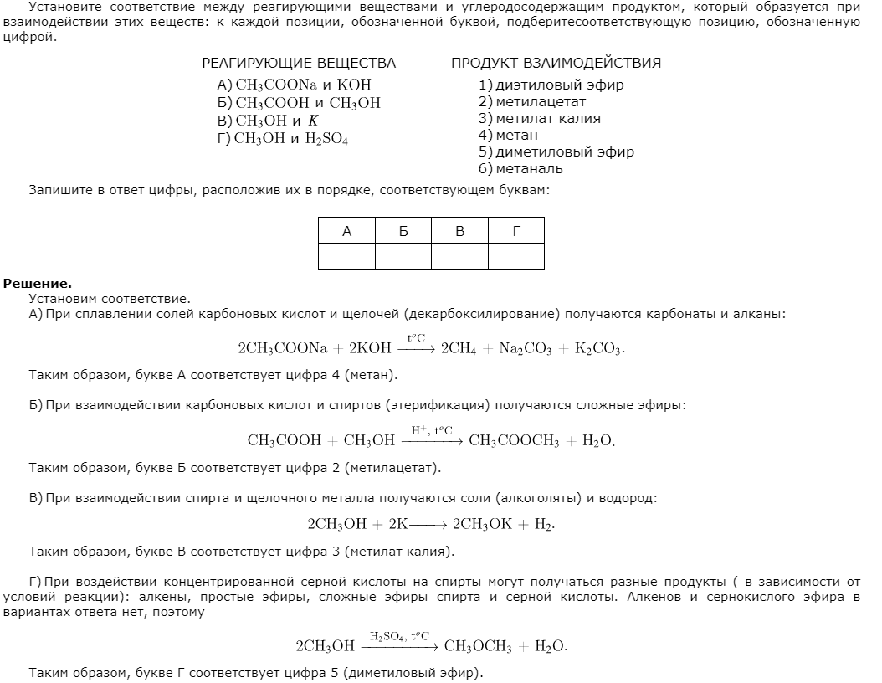

**

***Вопрос 3*** ОПК – 1 Способен использовать основные биологические, физико-химические, химические, математические методы для разработки, исследований и экспертизы лекарственных средств, изготовления лекарственных препаратов

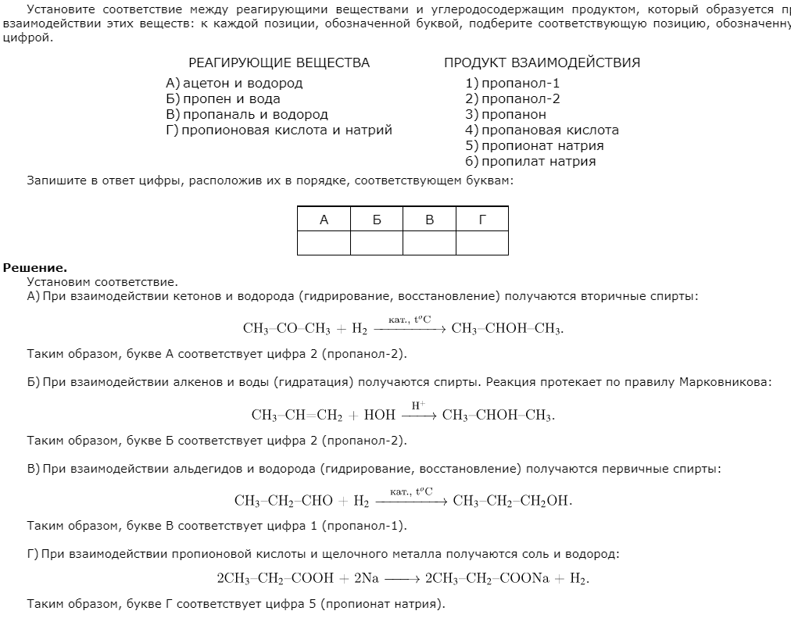

***Вопрос 4*** ОПК – 1 Способен использовать основные биологические, физико-химические, химические, математические методы для разработки, исследований и экспертизы лекарственных средств, изготовления лекарственных препаратов

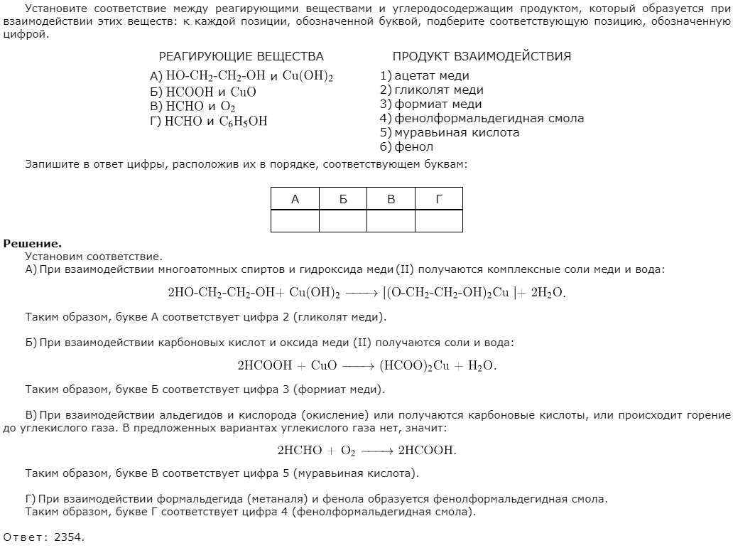

***Вопрос 5*** ОПК – 1 Способен использовать основные биологические, физико-химические, химические, математические методы для разработки, исследований и экспертизы лекарственных средств, изготовления лекарственных препаратов

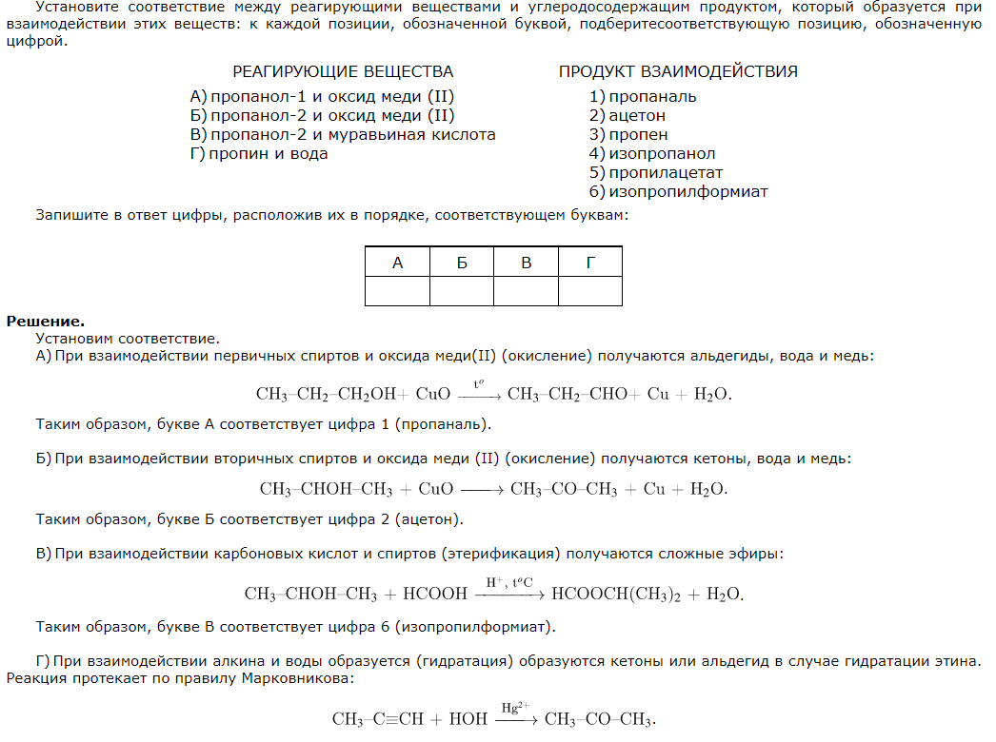

***Вопрос 6*** ОПК – 1 Способен использовать основные биологические, физико-химические, химические, математические методы для разработки, исследований и экспертизы лекарственных средств, изготовления лекарственных препаратов

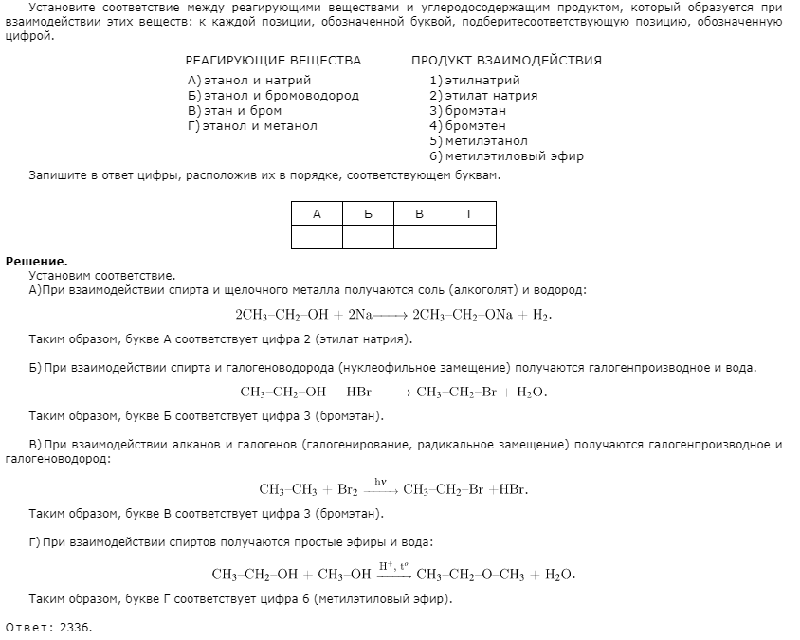

***Вопрос 7*** ОПК – 1 Способен использовать основные биологические, физико-химические, химические, математические методы для разработки, исследований и экспертизы лекарственных средств, изготовления лекарственных препаратов

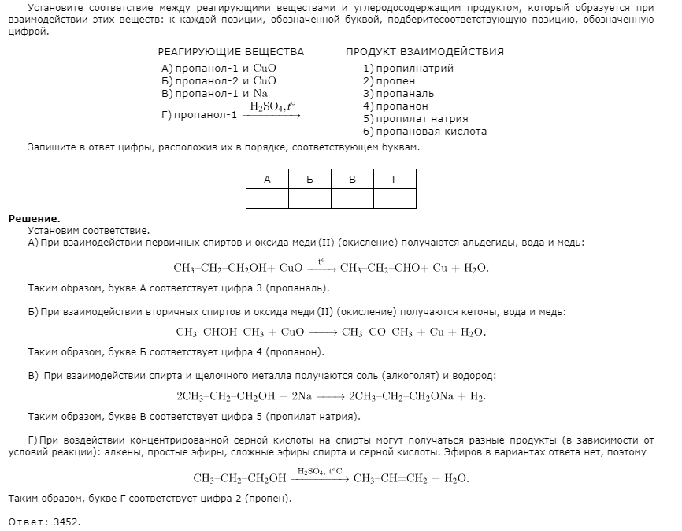

***Вопрос 8*** ОПК – 1 Способен использовать основные биологические, физико-химические, химические, математические методы для разработки, исследований и экспертизы лекарственных средств, изготовления лекарственных препаратов

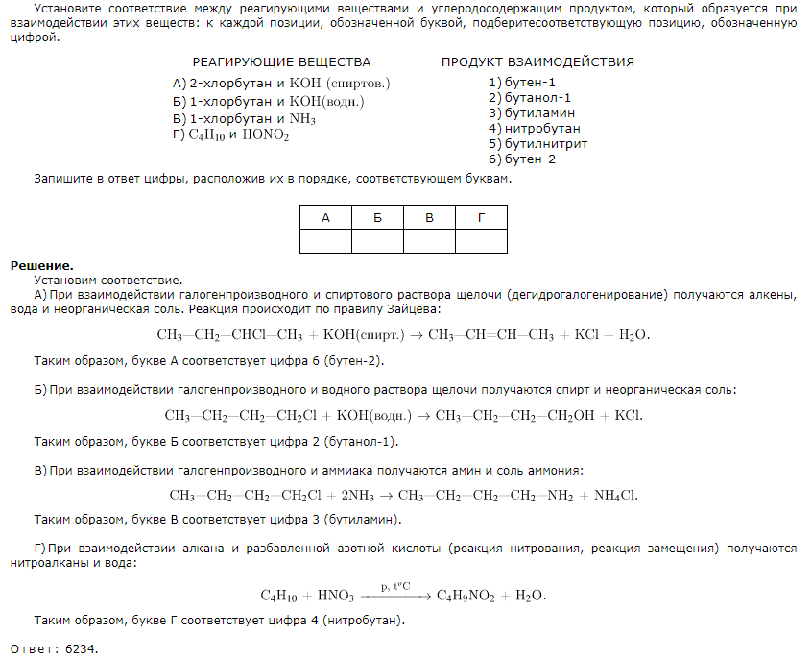

***Вопрос 9*** ОПК – 1 Способен использовать основные биологические, физико-химические, химические, математические методы для разработки, исследований и экспертизы лекарственных средств, изготовления лекарственных препаратов

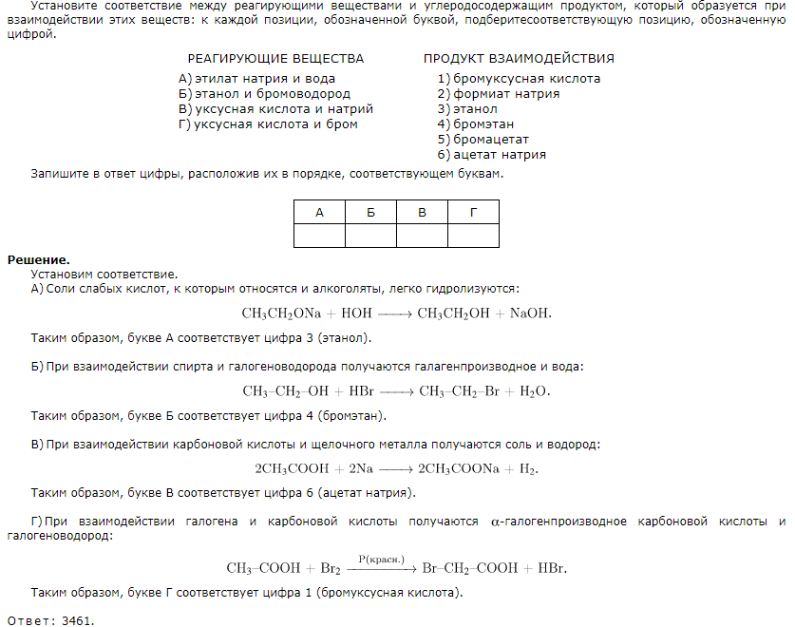

***Вопрос 10***ОПК – 1 Способен использовать основные биологические, физико-химические, химические, математические методы для разработки, исследований и экспертизы лекарственных средств, изготовления лекарственных препаратов

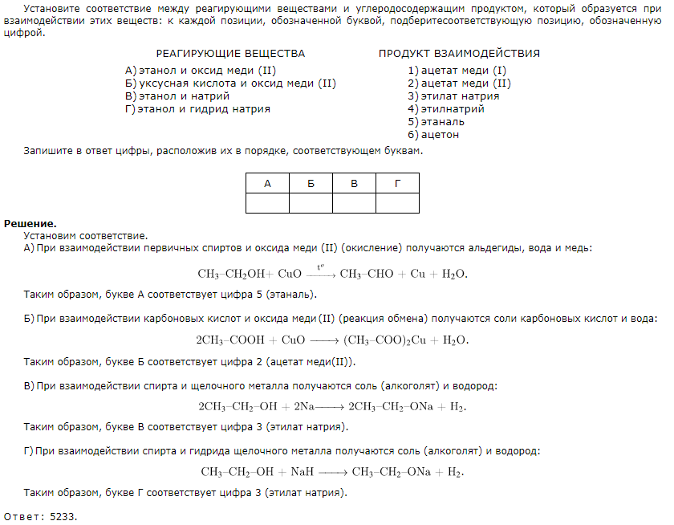

***Вопрос 11*** ОПК – 1 Способен использовать основные биологические, физико-химические, химические, математические методы для разработки, исследований и экспертизы лекарственных средств, изготовления лекарственных препаратов

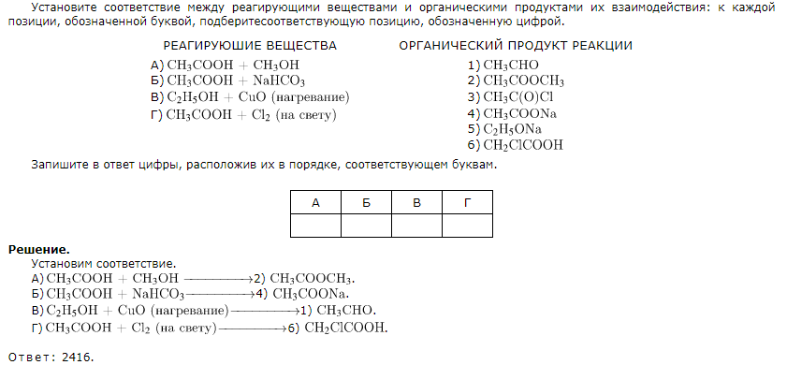

***Вопрос 12*** ОПК – 1 Способен использовать основные биологические, физико-химические, химические, математические методы для разработки, исследований и экспертизы лекарственных средств, изготовления лекарственных препаратов

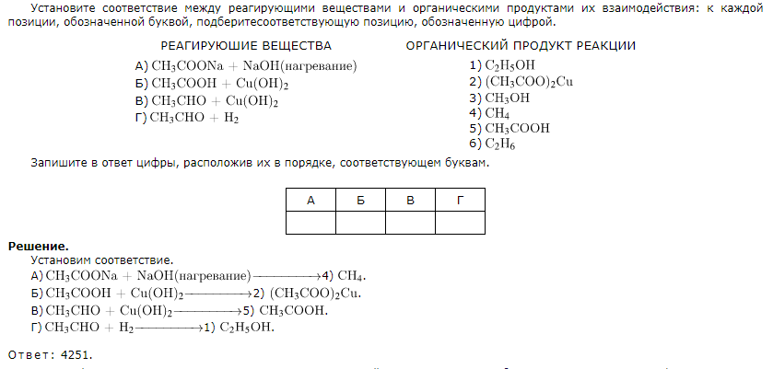

***Вопрос 13*** ОПК – 1 Способен использовать основные биологические, физико-химические, химические, математические методы для разработки, исследований и экспертизы лекарственных средств, изготовления лекарственных препаратов

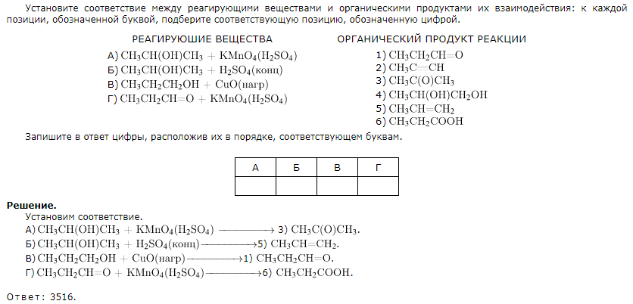

***Вопрос 14*** ОПК – 1 Способен использовать основные биологические, физико-химические, химические, математические методы для разработки, исследований и экспертизы лекарственных средств, изготовления лекарственных препаратов

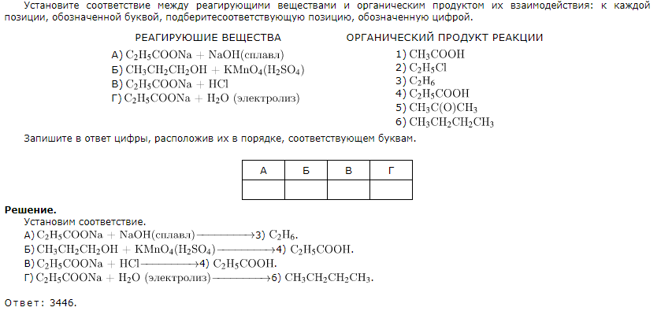

***Вопрос 15*** ОПК – 1 Способен использовать основные биологические, физико-химические, химические, математические методы для разработки, исследований и экспертизы лекарственных средств, изготовления лекарственных препаратов

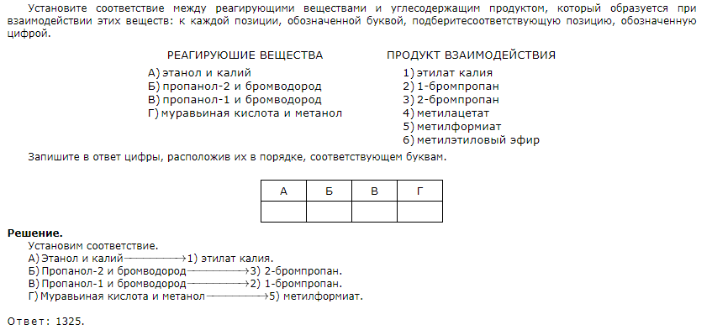

***Вопрос 16*** ОПК – 1 Способен использовать основные биологические, физико-химические, химические, математические методы для разработки, исследований и экспертизы лекарственных средств, изготовления лекарственных препаратов

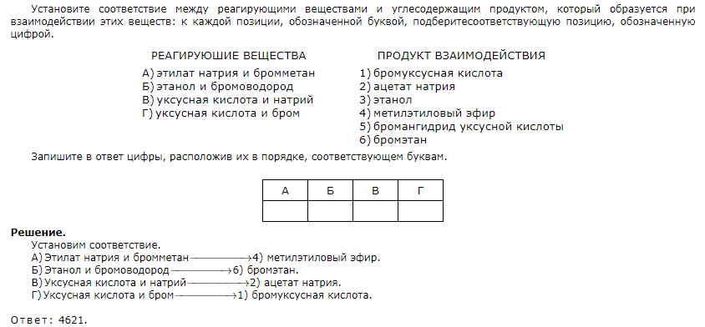

***Вопрос 17*** ОПК – 1 Способен использовать основные биологические, физико-химические, химические, математические методы для разработки, исследований и экспертизы лекарственных средств, изготовления лекарственных препаратов

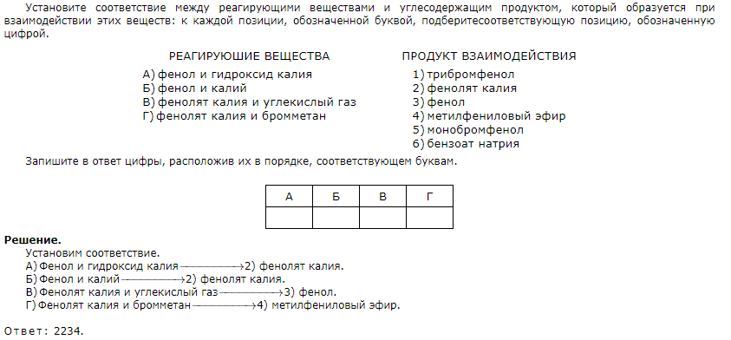

***Вопрос 18*** ОПК – 1 Способен использовать основные биологические, физико-химические, химические, математические методы для разработки, исследований и экспертизы лекарственных средств, изготовления лекарственных препаратов

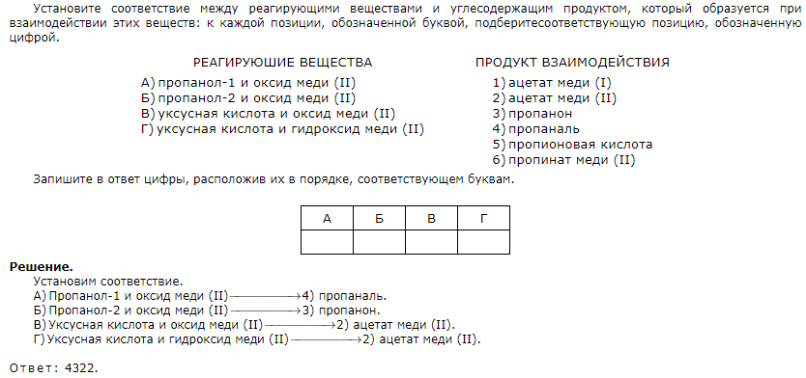

***Вопрос 19*** ОПК – 1 Способен использовать основные биологические, физико-химические, химические, математические методы для разработки, исследований и экспертизы лекарственных средств, изготовления лекарственных препаратов

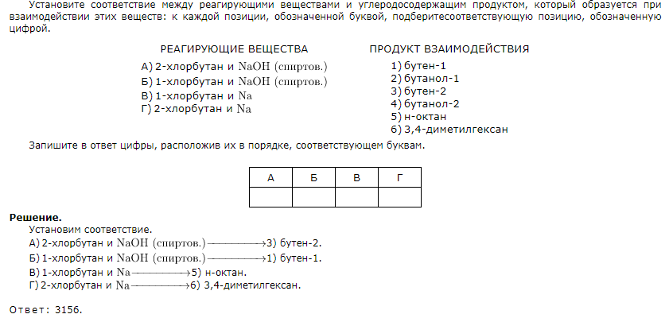

***Вопрос 20*** ОПК – 1 Способен использовать основные биологические, физико-химические, химические, математические методы для разработки, исследований и экспертизы лекарственных средств, изготовления лекарственных препаратов

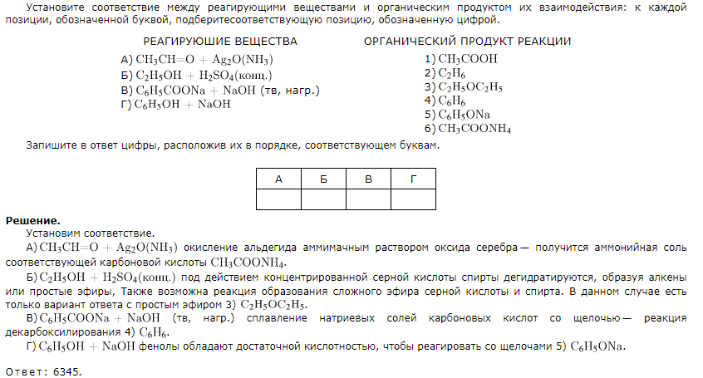

***Вопрос 21*** ОПК – 1 Способен использовать основные биологические, физико-химические, химические, математические методы для разработки, исследований и экспертизы лекарственных средств, изготовления лекарственных препаратов

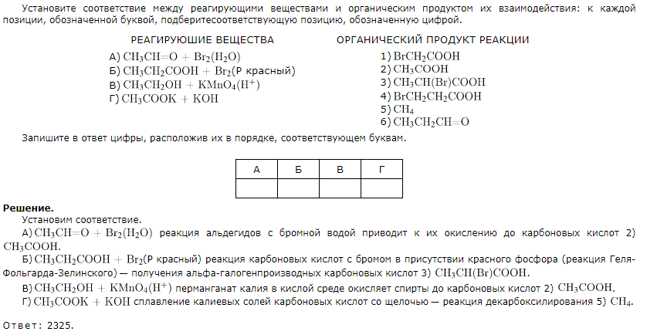

***Вопрос 22*** ОПК – 1 Способен использовать основные биологические, физико-химические, химические, математические методы для разработки, исследований и экспертизы лекарственных средств, изготовления лекарственных препаратов

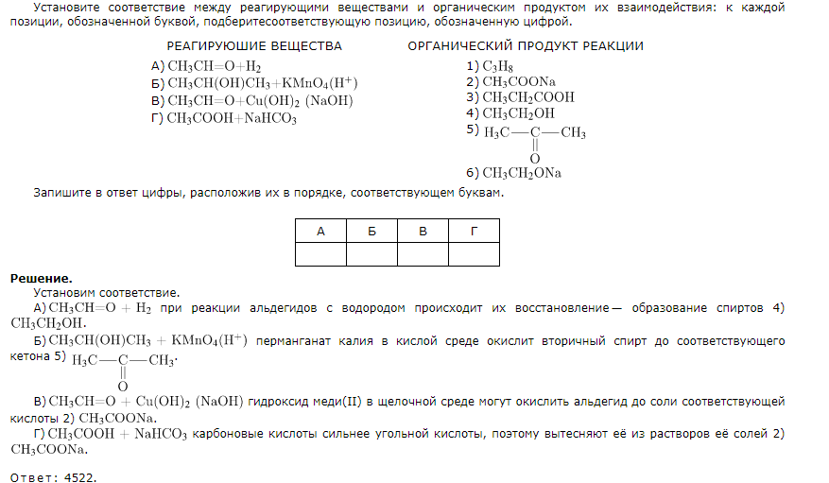

***Вопрос 23*** ОПК – 1 Способен использовать основные биологические, физико-химические, химические, математические методы для разработки, исследований и экспертизы лекарственных средств, изготовления лекарственных препаратов

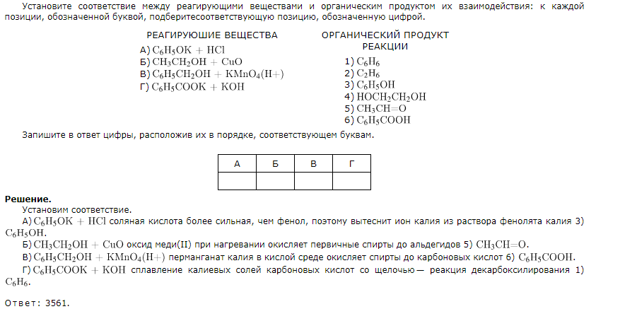

***Вопрос 24*** ОПК – 1 Способен использовать основные биологические, физико-химические, химические, математические методы для разработки, исследований и экспертизы лекарственных средств, изготовления лекарственных препаратов

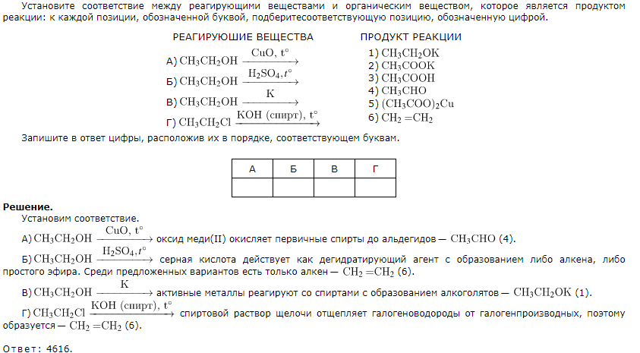

**Критерии оценки:**

*Тест должен быть выполнен в объеме не менее 13 правильных ответов на вопросы (общее количество - 25). Один правильный ответ дает 0,24 балла. Минимальное количество баллов – 12,5, максимальное –20 баллов*

*Результаты тестирования отображаются в 20 балльной шкале. Для успешного прохождения тестирования необходимо сдать тест на 13 баллов и более.*

Семестр 3

***Вопрос 25*** ОПК – 1 Способен использовать основные биологические, физико-химические, химические, математические методы для разработки, исследований и экспертизы лекарственных средств, изготовления лекарственных препаратов

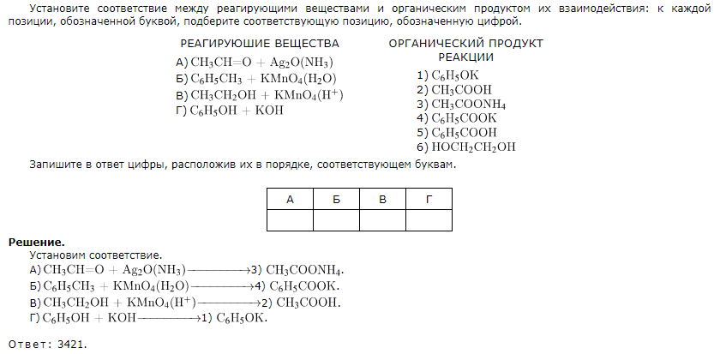

***Вопрос 26*** ОПК – 1 Способен использовать основные биологические, физико-химические, химические, математические методы для разработки, исследований и экспертизы лекарственных средств, изготовления лекарственных препаратов

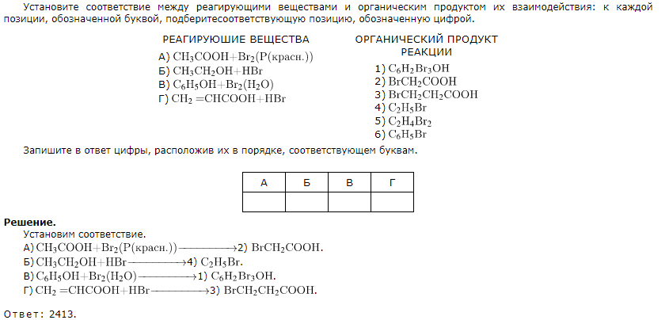

***Вопрос 27*** ОПК – 1 Способен использовать основные биологические, физико-химические, химические, математические методы для разработки, исследований и экспертизы лекарственных средств, изготовления лекарственных препаратов

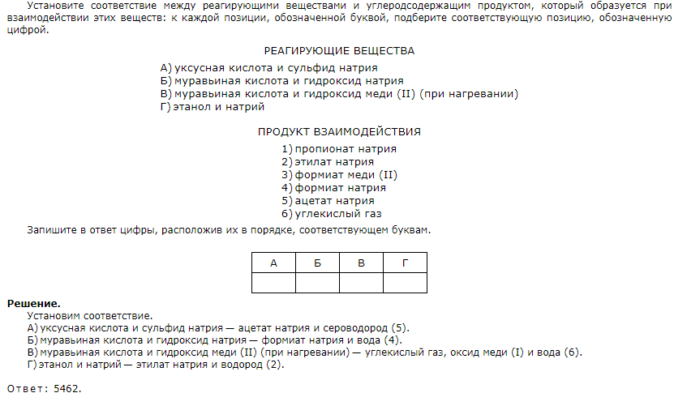

***Вопрос 28*** ОПК – 1 Способен использовать основные биологические, физико-химические, химические, математические методы для разработки, исследований и экспертизы лекарственных средств, изготовления лекарственных препаратов

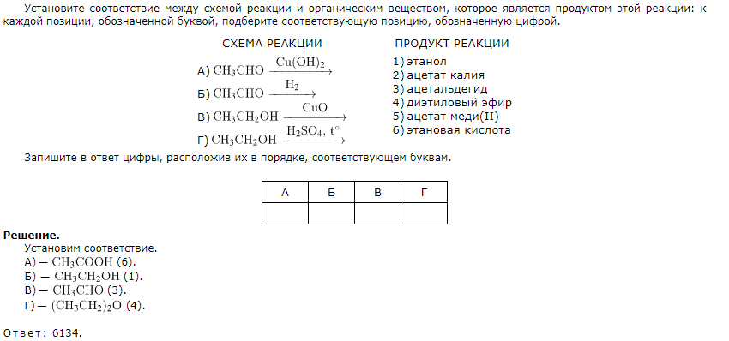

***Вопрос 29*** ОПК – 1 Способен использовать основные биологические, физико-химические, химические, математические методы для разработки, исследований и экспертизы лекарственных средств, изготовления лекарственных препаратов

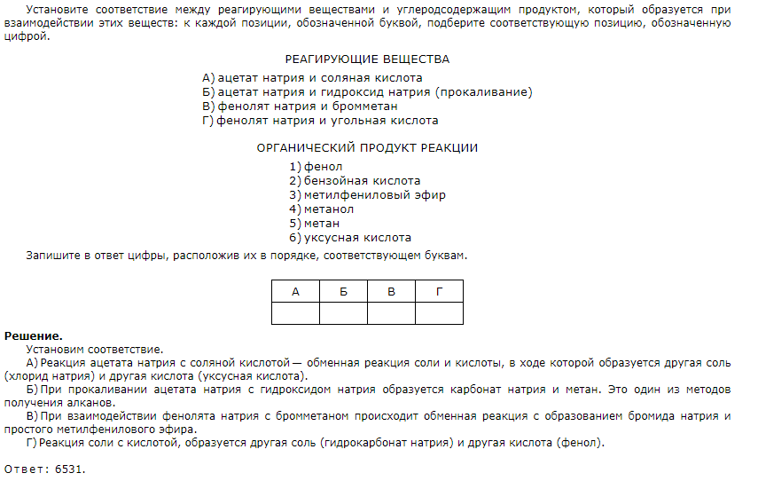

***Вопрос 30*** ОПК – 1 Способен использовать основные биологические, физико-химические, химические, математические методы для разработки, исследований и экспертизы лекарственных средств, изготовления лекарственных препаратов

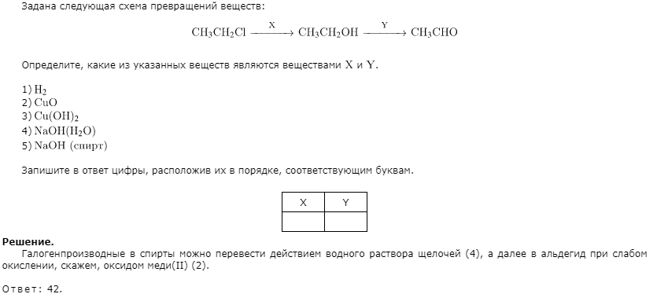

***Вопрос 31*** ОПК – 1 Способен использовать основные биологические, физико-химические, химические, математические методы для разработки, исследований и экспертизы лекарственных средств, изготовления лекарственных препаратов

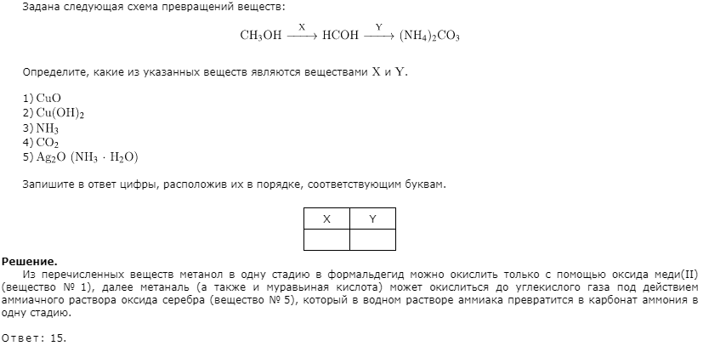

***Вопрос 32*** ОПК – 1 Способен использовать основные биологические, физико-химические, химические, математические методы для разработки, исследований и экспертизы лекарственных средств, изготовления лекарственных препаратов

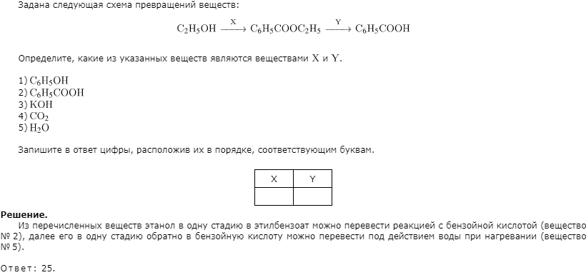

***Вопрос 33*** ОПК – 1 Способен использовать основные биологические, физико-химические, химические, математические методы для разработки, исследований и экспертизы лекарственных средств, изготовления лекарственных препаратов

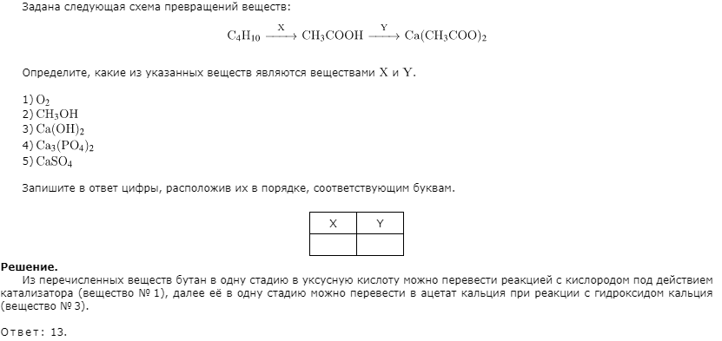

***Вопрос 34*** ОПК – 1 Способен использовать основные биологические, физико-химические, химические, математические методы для разработки, исследований и экспертизы лекарственных средств, изготовления лекарственных препаратов

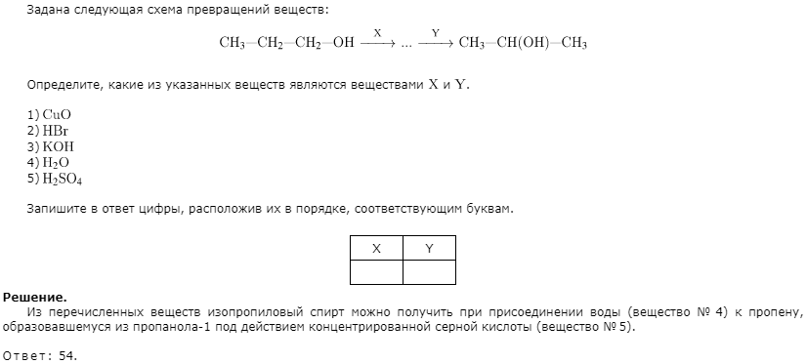

***Вопрос 35*** ОПК – 1 Способен использовать основные биологические, физико-химические, химические, математические методы для разработки, исследований и экспертизы лекарственных средств, изготовления лекарственных препаратов

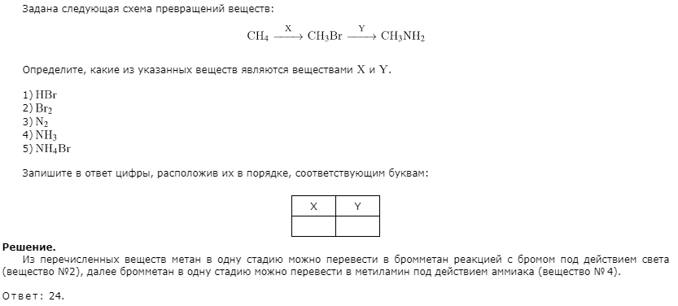

***Вопрос 36*** ОПК – 1 Способен использовать основные биологические, физико-химические, химические, математические методы для разработки, исследований и экспертизы лекарственных средств, изготовления лекарственных препаратов

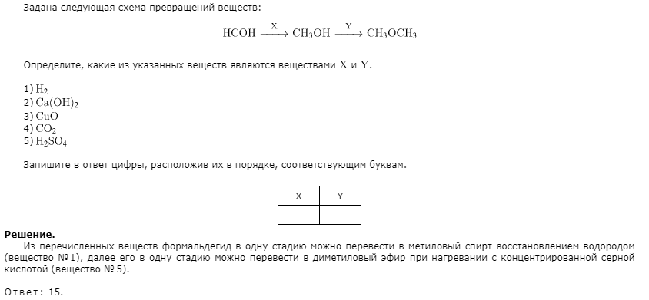

***Вопрос 37*** ОПК – 1 Способен использовать основные биологические, физико-химические, химические, математические методы для разработки, исследований и экспертизы лекарственных средств, изготовления лекарственных препаратов

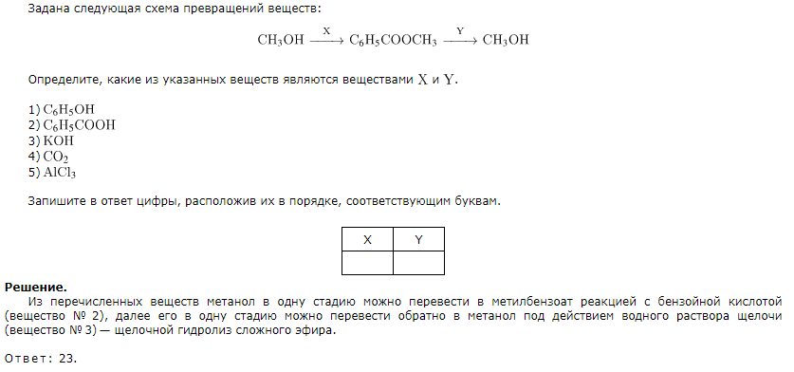

***Вопрос 38*** ОПК – 1 Способен использовать основные биологические, физико-химические, химические, математические методы для разработки, исследований и экспертизы лекарственных средств, изготовления лекарственных препаратов

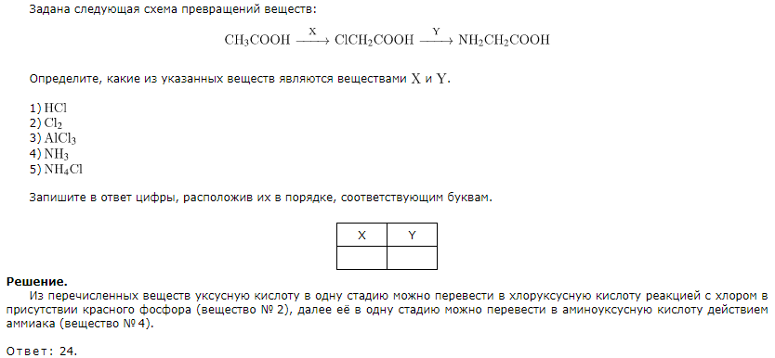

***Вопрос 39*** ОПК – 1 Способен использовать основные биологические, физико-химические, химические, математические методы для разработки, исследований и экспертизы лекарственных средств, изготовления лекарственных препаратов

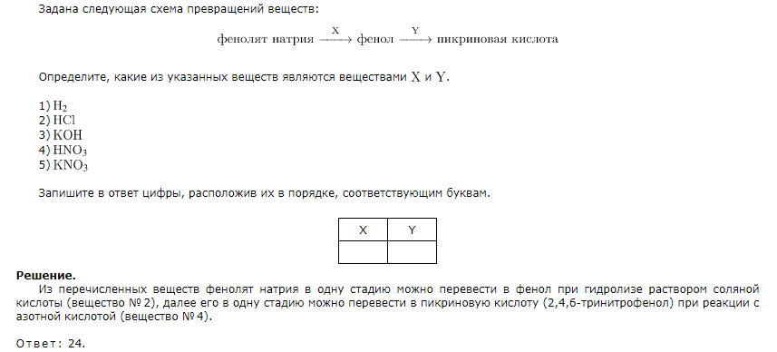

***Вопрос 40*** ОПК – 1 Способен использовать основные биологические, физико-химические, химические, математические методы для разработки, исследований и экспертизы лекарственных средств, изготовления лекарственных препаратов

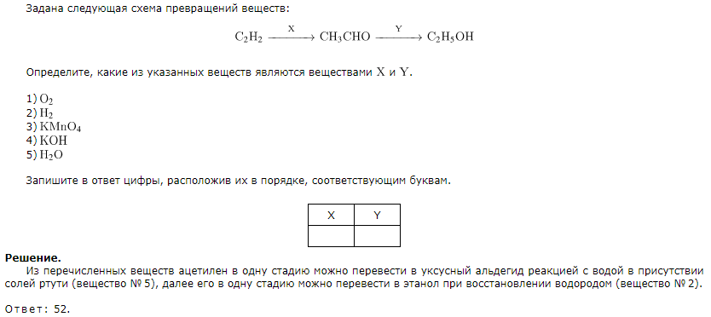

***Вопрос 41*** ОПК – 1 Способен использовать основные биологические, физико-химические, химические, математические методы для разработки, исследований и экспертизы лекарственных средств, изготовления лекарственных препаратов

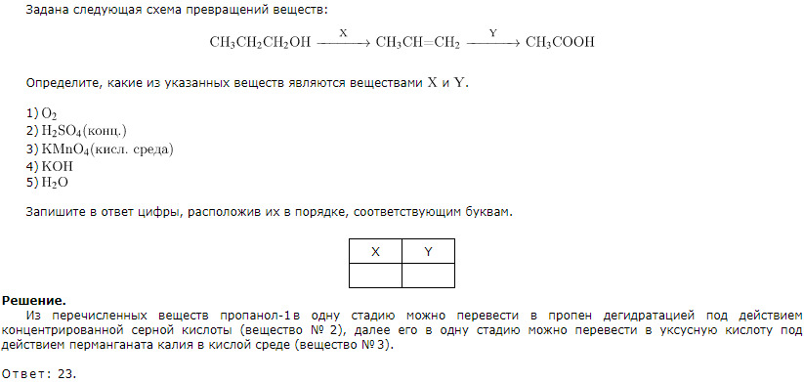

***Вопрос 42*** ОПК – 1 Способен использовать основные биологические, физико-химические, химические, математические методы для разработки, исследований и экспертизы лекарственных средств, изготовления лекарственных препаратов

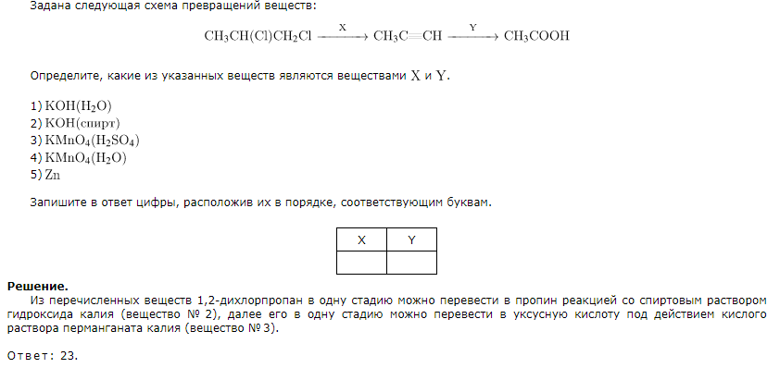

***Вопрос 43*** ОПК – 1 Способен использовать основные биологические, физико-химические, химические, математические методы для разработки, исследований и экспертизы лекарственных средств, изготовления лекарственных препаратов

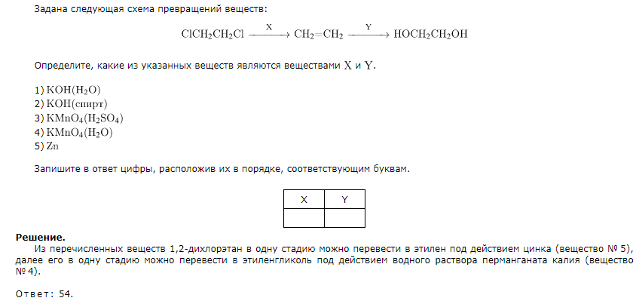

***Вопрос 44*** ОПК – 1 Способен использовать основные биологические, физико-химические, химические, математические методы для разработки, исследований и экспертизы лекарственных средств, изготовления лекарственных препаратов

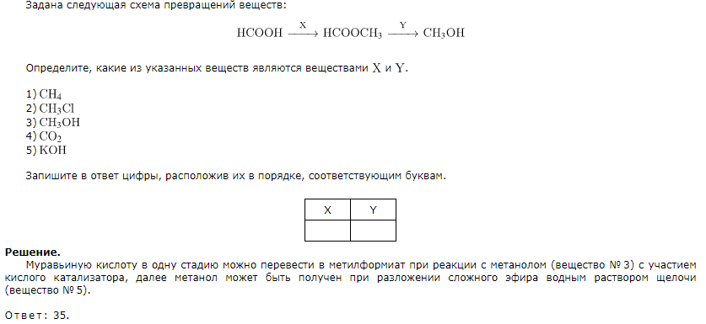

***Вопрос 45*** ОПК – 1 Способен использовать основные биологические, физико-химические, химические, математические методы для разработки, исследований и экспертизы лекарственных средств, изготовления лекарственных препаратов

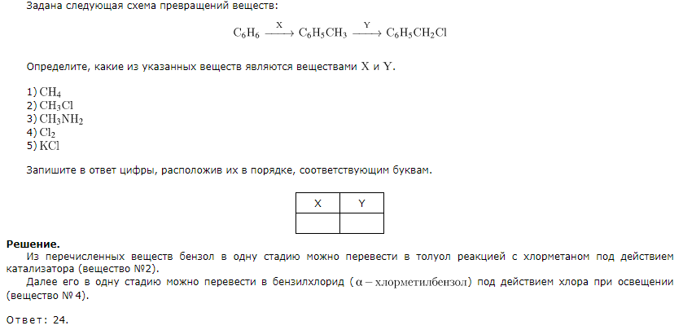

***Вопрос 46*** ОПК – 1 Способен использовать основные биологические, физико-химические, химические, математические методы для разработки, исследований и экспертизы лекарственных средств, изготовления лекарственных препаратов

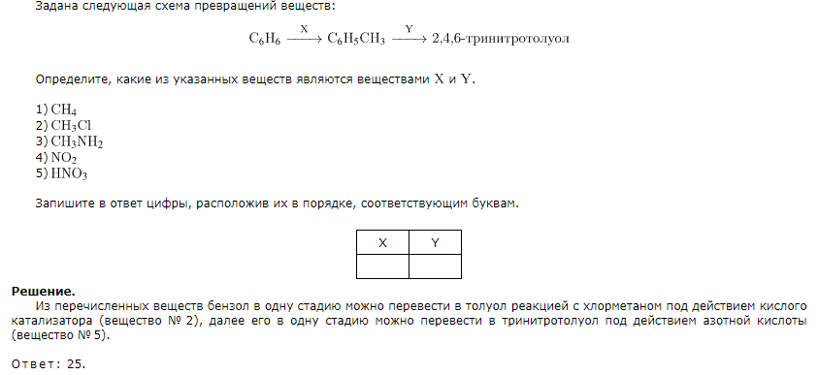

***Вопрос 47*** ОПК – 1 Способен использовать основные биологические, физико-химические, химические, математические методы для разработки, исследований и экспертизы лекарственных средств, изготовления лекарственных препаратов

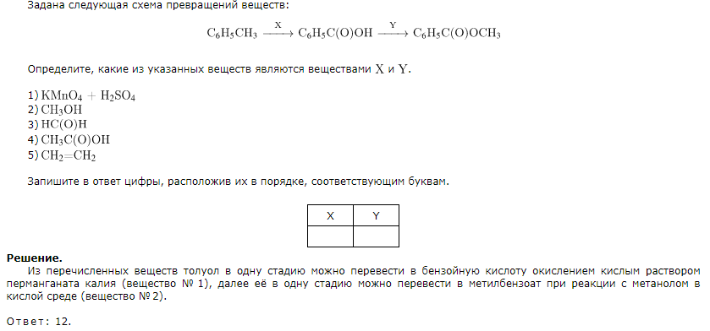

***Вопрос 48*** ОПК – 1 Способен использовать основные биологические, физико-химические, химические, математические методы для разработки, исследований и экспертизы лекарственных средств, изготовления лекарственных препаратов

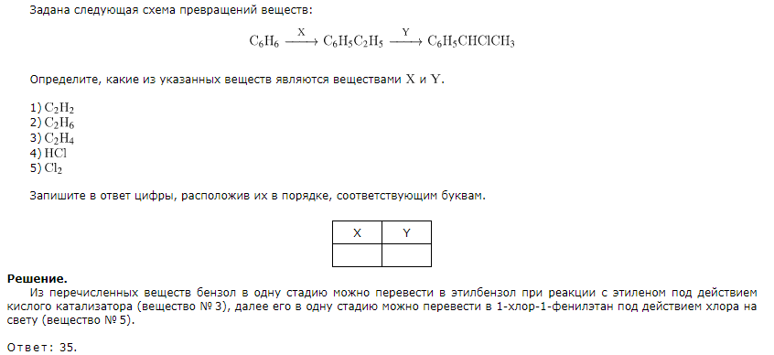

***Вопрос 49*** ОПК – 1 Способен использовать основные биологические, физико-химические, химические, математические методы для разработки, исследований и экспертизы лекарственных средств, изготовления лекарственных препаратов

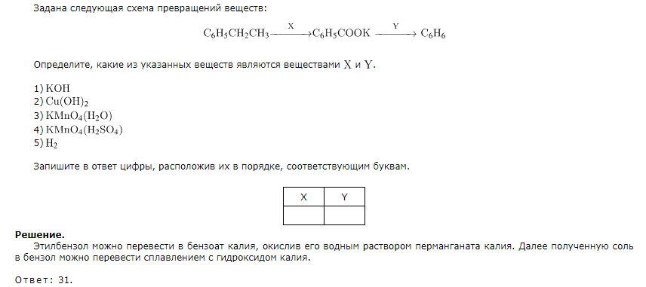

***Вопрос 50*** ОПК – 1 Способен использовать основные биологические, физико-химические, химические, математические методы для разработки, исследований и экспертизы лекарственных средств, изготовления лекарственных препаратов

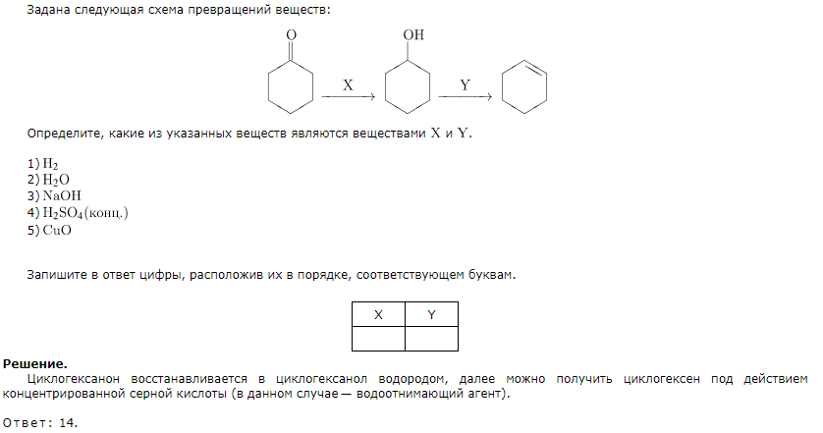

**Критерии оценки:**

*Тест должен быть выполнен в объеме не менее 13 правильных ответов на вопросы (общее количество - 25). Один правильный ответ дает 0,24 балла. Минимальное количество баллов – 12,5, максимальное –20 баллов*

*Результаты тестирования отображаются в 20 балльной шкале. Для успешного прохождения тестирования необходимо сдать тест на 13 баллов и более.*